Alternativas a React
React es una biblioteca y no un marco. Esto significa que usted a menudo utilizará otras bibliotecas JavaScript con React para construir su aplicación. En esta lectura, se le presentarán brevemente algunas bibliotecas JavaScript que se utilizan habitualmente con React.

Lodash
Sitio web oficial
Como desarrollador, hay mucha lógica que comúnmente escribirá en las aplicaciones. Por ejemplo, puede que necesite ordenar una lista de elementos o redondear un número como 3.14 a 3. Lodash proporciona lógica común, como estas, como una biblioteca de utilidades, para ahorrar tiempo como desarrollador.
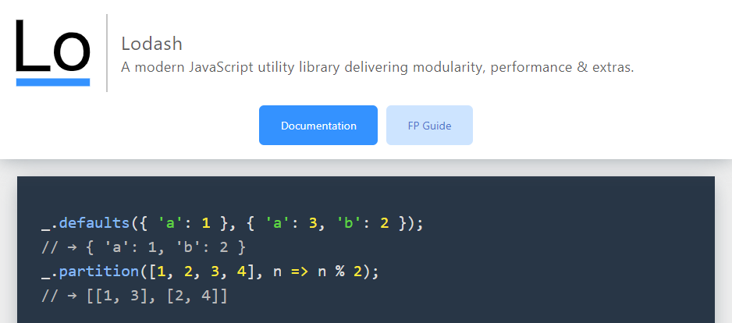

Luxon
Sitio web oficial
Trabajará con fechas y horarios a menudo como desarrollador. Piense en ver una lista de pedidos y cuándo se realizaron, o mostrar un calendario para un evento. Las fechas y los horarios están en todas partes.
Luxon lo ayuda a trabajar con fechas y horarios proporcionando funciones para manipularlos y mostrarlos. Por ejemplo, piense en el formato de las fechas en diferentes países. En Estados Unidos el formato es Mes Día Año pero en Europa es Día Mes Año. Esta es un área en la que Luxon puede ayudarlo a mostrar la fecha en el formato local del usuario.
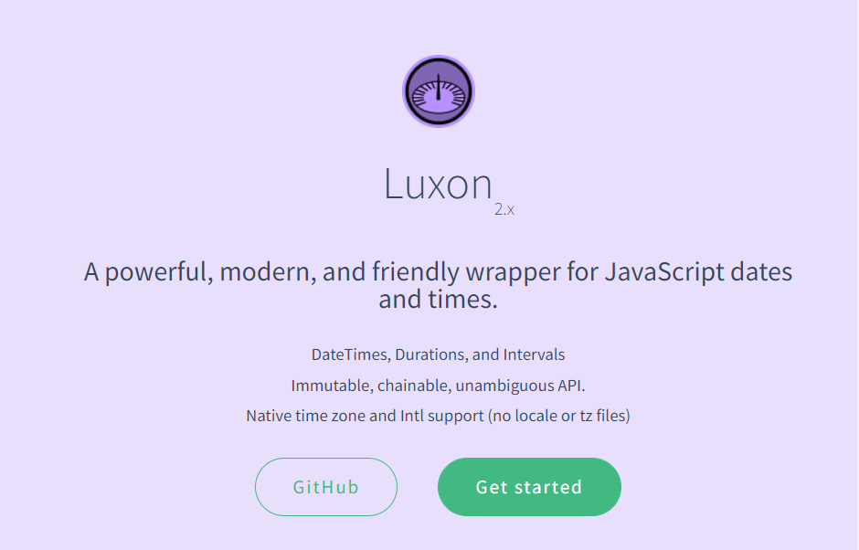

Redux
Sitio web oficial
Al crear una aplicación web, deberá realizar un seguimiento de su estado. Piense en cuando compra por Internet. La aplicación web realiza un seguimiento de los artículos que se encuentran actualmente en su carrito de compras. Cuando usted elimina un artículo, la aplicación debe actualizar lo que se muestra en la pantalla. Aquí entra en juego Redux. Ayuda a gestionar el estado de su aplicación e incluso tiene funciones avanzadas como deshacer y rehacer.
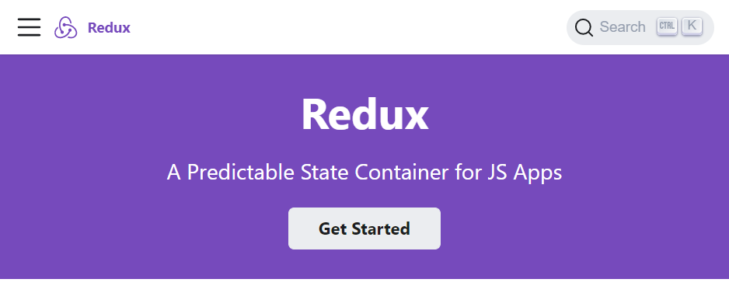

Axios
Sitio web oficial
Como desarrollador, se comunicará con API a través de HTTP con frecuencia. La biblioteca Axios ayuda a simplificar el envío de solicitudes HTTP y el procesamiento de la respuesta. También ofrece funciones avanzadas que le permiten cancelar solicitudes y modificar los datos recibidos del servidor web antes de que la aplicación los utilice.
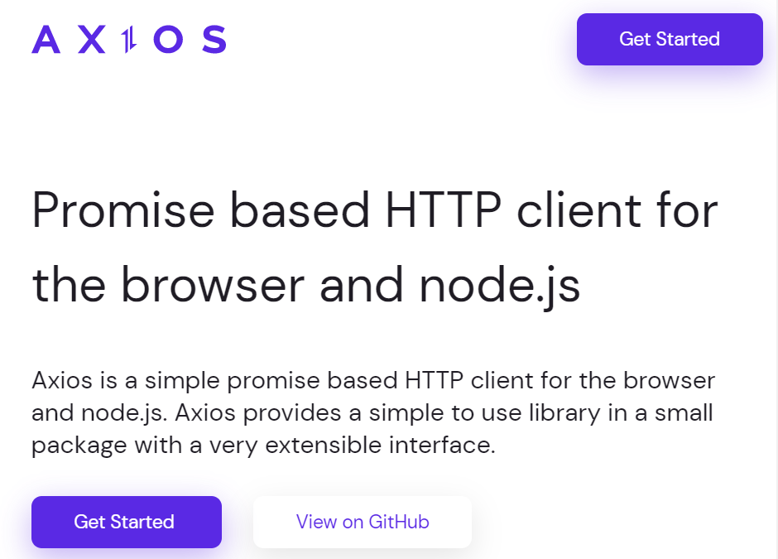

Jest
Sitio web oficial
Como desarrollador profesional, es una buena práctica escribir pruebas automatizadas para su código. La biblioteca Jest lo ayuda a hacerlo y funciona con muchas bibliotecas y marcos. También proporciona utilidades de generación de informes, como proporcionar información sobre la cantidad de código que se prueba en las pruebas automatizadas.
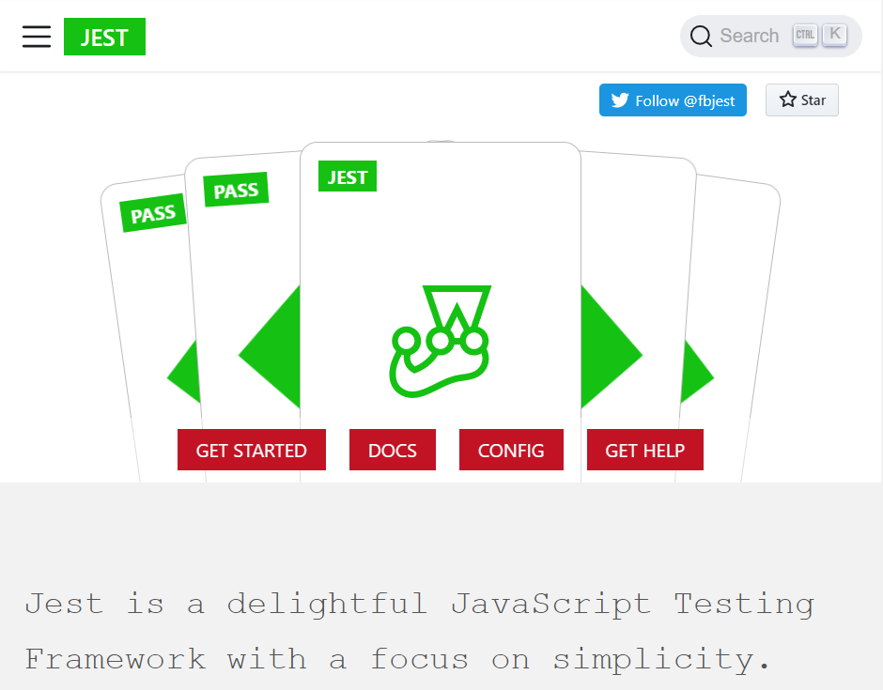

Conclusión
Si desea aprender más sobre estas bibliotecas, en sus sitios web encontrará guías de configuración, tutoriales y documentación para empezar. Haremos referencia a estas bibliotecas más adelante.

